Министерство образования и науки Российской

**Федерации Федеральное государственное бюджетное образовательное учреждение высшего образования**

«Владимирский государственный университет имени Александра Григорьевича и Николая Григорьевича Столетовых»

(ВлГУ)

Кафедра информационных систем

и программной инженерии

**Лабораторная работа № 1**

**по дисциплине**

**«Программирование компьютерной графики»**

**По теме: «Программирование компьютерной графики»**

Выполнила:

ст. гр. ПРИ-118

Левченко В.П

Принял:

Жигалов И.Е

Владимир, 2021

**Цель работы**

Ознакомиться по методическим указаниям и литературе с назначением среды VisualC#, её компонентами и особенностями работы в ней. Выполнить практическое задание, представленное в методическом пособии.

**Выполнение работы**

Возраст рандомный, этой рандомной переменной дать значение и создать ещё один рандом до этой цифры, типо сколько человек живёт в таком-то городе  
далее по кейсам в каком городе он живёт.

Для начала создадим проект с названием «ПРИ-118-ПКГ№01-Левченко». Это будет консольное приложение.

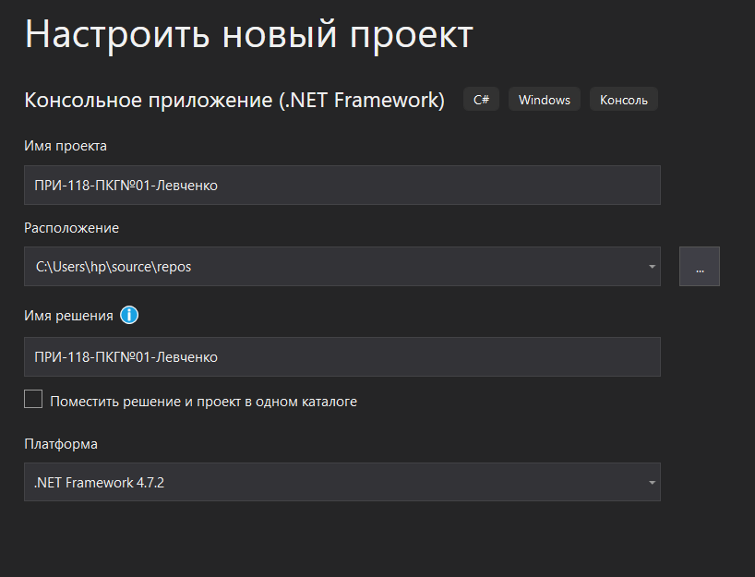  
Рисунок 1. Создание проекта

Создадим новый класс, он будет называться Man. Схематично его можно представить так:

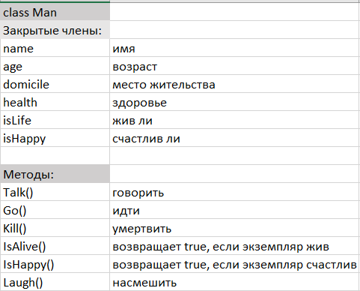  
Рисунок 2. Класс Man

Имя, возраст, место жительства, здоровье, состояние жив/мёртв и настроение будут описывать конкретный экземпляр класса – компьютерного человека. На основе этих параметров будет основываться работа функций Talk, Go, Kill, IsAlive, IsHappy, Laugh.

Создадим класс Man и добавим в него свойства и методы, для некоторых свойств зададим рандомное значение:

public class Man

{

public Man(string _name)

{

Name = _name;

domicile = "Владимир" ;

isLife = true;

isHappy = false;

Age = (uint)rnd.Next(15, 50);

Health = (uint)rnd.Next(10, 100);

}

private Random rnd = new Random();

private string Name;

private uint Age;

//строка, содержащая место жительства

private string domicile;

private uint Health;

private bool isLife;

//булево, означающее счастлив ли человек

private bool isHappy;

//функция "говорить"

public void Talk()

{

}

//функция "идти"

public void Go()

{

}

//функция "рассмешить"

public void Laugh()

{

}

// функция, возвращающая показатель - жив ли данный человечек.

public bool IsAlive()

{

}

public bool IsHappy()

{

}

//функция "убить"

public void Kill()

{

}

}

}

}

Реализация функций объекта:

1. Talk()

int random_talk = rnd.Next(1,5);

string tmp_str = "";

switch (random_talk)

{

case 1: //если 1 - называем своё имя

{

tmp_str = "Привет, меня зовут " + Name + " ,рад познакомиться";

break;

}

case 2: //если 2 - называем свой возраст

{

tmp_str = "Мне " + Age;

break;

}

case 3: //если 2 - называем своё месторождение

{

tmp_str = "Привет, я из города " + domicile;

break;

}

case 4: //если 4 - говорим о своём здоровье

{

if (Health > 50)

tmp_str = "Да я зводоров как бык!";

else

tmp_str = "Со здоровьем у меня неважно, дожить бы до " + (Age + 10).ToString();

break;

}

}

System.Console.WriteLine(tmp_str);

1. Go()

// если человечек жив и счастлив

if (isLife == true & isHappy == true)

{

// если показатель более 40

// считаем объект здоровым

if (Health > 40)

{

string outString = Name + " мирно прогуливается по городу";

System.Console.WriteLine(outString);

}

if (Health < 40)

{

string outString = Name + " болен и не может гулять по городу";

System.Console.WriteLine(outString);

}

}

//если человечек расстроен

if (isHappy == false)

{

string outString = Name + " не хочет идти он расстроен, рассмеши его";

System.Console.WriteLine(outString);

}

//если человечек умер

if (isLife == false)

{

string outString = Name + " не может идти, он умер...Но ты можешь опять его создать)";

System.Console.WriteLine(outString);

}

1. Laugh()

{

isHappy = true;

System.Console.WriteLine("Хахахах");

}

1. IsAlive()

{

return isLife;

}

1. IsHappy()

{

return isHappy;

}

1. Kill()

{

isLife = false;

System.Console.WriteLine("успешно..."); }

Теперь объявим переменную user_command, в которой мы будем хранить команду, введенную пользователем. Далее мы объявим переменную Infinity. До тех пор, пока значение Infinity будет равно true, цикл будет выполняться. Изменение этой переменной произойдет только если пользователь введет команду exit. При старте выполнения кода из тела цикла сначала в консоль выводится строка с приглашением ввести команду. Далее мы ожидаем ввода строки пользователем. Введенная строка после нажатия клавиши enter будет записана в переменную user_command.

// переменная, которая будет хранить команду пользователя

string user_command = "";

// бесконечный цикл

bool Infinity = true;

// пустой экземпляр класса Man

Man SomeMan = null;

while (Infinity) // пока Infinity равно true

{

System.Console.WriteLine("Пожалуйста, введите команду. Если вы не знаете команд, введите - help");

user_command = System.Console.ReadLine();

switch (user_command)

{

case "exit":

{

Infinity = false;

break;

}

case "help":

{

System.Console.WriteLine("Список команд:");

System.Console.WriteLine("---");

System.Console.WriteLine("create: команда создает человечка, (экземпляр класса Man)");

System.Console.WriteLine("kill: команда убивает человечка, если он существует");

System.Console.WriteLine("laugh: может рассмешить человечка, если он существует");

System.Console.WriteLine("talk: команда заставляет человечка говорить (если создан экземпляр класса)");

System.Console.WriteLine("go: команда заставляет человечка идти (если создан экземпляр класса)");

System.Console.WriteLine("---");

System.Console.WriteLine("---");

break;

}

case "create":

{

// проверяем, создан ли уже какой либо человек

if (SomeMan != null)

{

SomeMan.Kill();

}

//создание челоыечка

System.Console.WriteLine("Как будут звать этого человечка?\n");

user_command = System.Console.ReadLine();

SomeMan = new Man(user_command);

System.Console.WriteLine("Человек успешно создан \n");

break;

}

case "kill":

{

//убиваем человечка(

//но мы его потом опять создадим))))))

if (SomeMan != null)

{

SomeMan.Kill();

}

else

{

System.Console.WriteLine("Человечек не создан. Вы не можете его убить, и вообще, не надо убивать человечков!");

}

break;

}

case "laugh":

{

//рассмешить человечка

if (SomeMan != null)

{

SomeMan.Laugh();

}

else

{

System.Console.WriteLine("Человечек не создан. Вы не можете рассмешить того, кого не существует))))");

}

break;

}

case "talk":

{

//разговор с человечком

if (SomeMan != null)

{

SomeMan.Talk();

}

else

{

System.Console.WriteLine("Человечек не создан, поэтому поговорить не с кем... Создай человечка)");

}

break;

}

case "go":

{

//позвать человечка прогуляться

if (SomeMan != null)

{

SomeMan.Go();

}

else

{

System.Console.WriteLine("Чтобы позвать челочечка погулять, его надо создать)");

}

break;

}

default:

{

System.Console.WriteLine("Ваша команда не определена, пожалуйста повторите снова");

System.Console.WriteLine("Для вывода списка команд введите команду help");

System.Console.WriteLine("Для завершения программы введите команду exit");

break;

}

}

}

Для вывода названия проекта используем следующий код:

//вывести на экран название проекта

System.Console.WriteLine("Название проекта:");

string projectName = System.IO.Path.GetFileName(System.Reflection.Assembly.GetExecutingAssembly().Location).ToString();

System.Console.WriteLine(projectName);

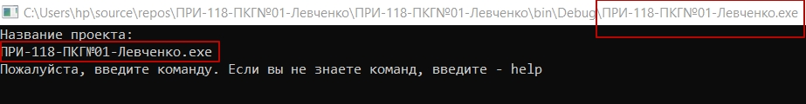  
Рисунок 3. Вывод названия проекта

Проверка работы программы:

***Основной сценарий:***

1. Для выполнения каких-либо действий создадим человечка командой «create».

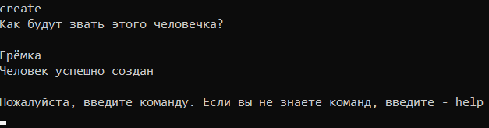  
Рисунок 4. Шаг 1

2. Затем поговорим с человечком – он скажет одну из 4 фраз, можно говорить с ним сколько угодно, выполняя команду «talk».

Рисунок 5. Шаг 2

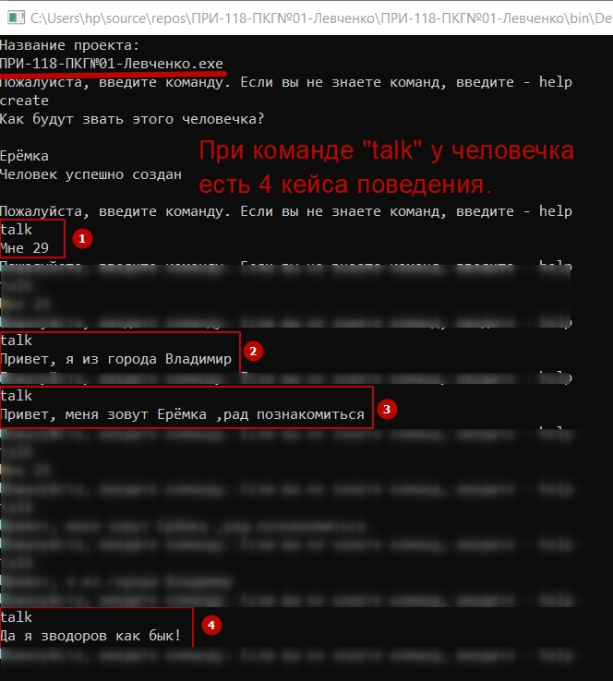

3. Теперь можно позвать его прогуляться. Сначала от откажется, так как у него нет настроения. Поэтому надо его развеселить.

4. Развеселим человечка командой «laugh».

5. Опять позовём его прогуляться. В зависимости от своего здоровья он даст ответ, пойдёт ли.

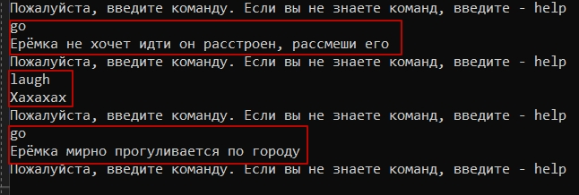  
Рисунок 6. Шаг 3, вариант 1

Рисунок 7. Шаг 3, вариант 2

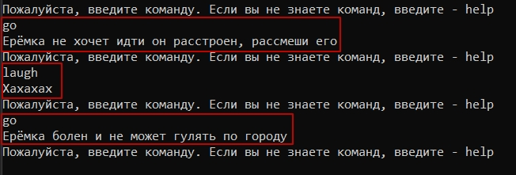

6. Теперь убьём человечка командой «kill» и опять создадим командой «create».

Рисунок 8. Шаг 4

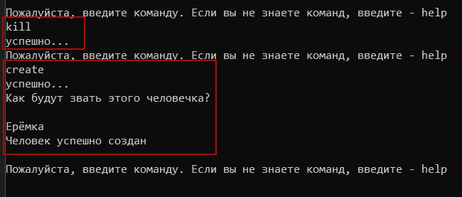

***Альтернативный сценарий:***

1. Попробуем выполнить команды «talk», «go», «laugh», «kill» до создания человечка.

Рисунок 9. Альтернативный сценарий

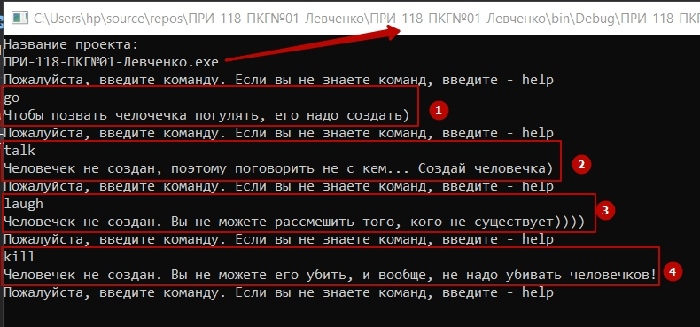

**Вывод**

Изучены методические указания и литература с назначением среды VisualC#, её компонентами и особенностями работы в ней. Выполнено практическое задание, представленное в методическом пособии.